TEMATY KOMPLEKSOWE – KWIECIEŃ 2022r.
Grupa „Rybki”

- Opiekujemy się zwierzętami
- Wielkanoc
- Dbamy o Ziemię
- Jestem Polakiem i Europejczykiem

Ważne daty:
1 kwiecień – Międzynarodowy Dzień książek dla dzieci
12 kwiecień – „Kolorowa matematyka – żółty” – wszystkie dzieci ubierają się w tym dniu w kolorze „żółtym” /koszulka, sukienka itp./
22 kwiecień – Światowy Dzień Ziemi

W tym miesiącu poszerzymy wiedzę na temat zwierząt domowych oraz opieki nad nimi. Poznamy zwyczaje Wielkanocne /palma wielkanocna, Babka wielkanocna, lany poniedziałek, Święconka, pisanki/. Utrwalimy pojęcia: ekologia, planeta, środowisko, segregacja, recykling. Będziemy budować uczucia więzi z planetą, poczucia odpowiedzialności za działania na rzecz środowiska przyrodniczego. W kwietniu poszerzymy wiedzę na temat Polski i Europy – dokładniej przyjrzymy się naszej stolicy – Warszawie /Sejm, Zamek Królewski, Stare Miasto, Pałac Prezydencki, Syrenka Warszawska, Pałac Kultury, Metro, Łazienki Królewskie, Stadion Narodowy/. Wysłuchamy hymnu Unii Europejskiej, zapoznamy się z flagą, mapą i państwami członkowskimi, walutą europejską – Euro. Poznamy maskotkę Unii Europejskiej – Syriusza.
Nadal będziemy wyrabiać umiejętności prawidłowego chwytu podczas malowania, kolorowania, rysowania i wycinania. Wdrażać się do bezpiecznego posługiwania się przyborami i nożyczkami. Będziemy uwrażliwiać dzieci na wartości estetyczne wykonywanych prac plastycznych; poszanowania i dbania o książki /zakaz wyrywania kartek, zaginania rogów, rysowania po książkach, rzucania książkami/. Nadal będziemy utrwalać znajomość figur geometrycznych; przeliczać elementy w zakresie 10; dzielić wyrazy na sylaby; ćwiczyć rozpoznawanie głosek w nagłosie i wygłosie; usprawniać narządy mowy poprzez ćwiczenia artykulacyjne buzi i języka.
„Nasza Warszawska syrenka” - piosenka
Nasza warszawska Syrenka
co noc urządza wyprawę.
Nocy się ciemnej nie lęka,
gdy pragnie zwiedzić Warszawę.
Warszawski Zamek, Pałac w Łazienkach
nad cichym stawem.
Dzielnice nowe i Stare Miasto
w naszej Warszawie .
Nasza warszawska Syrenka
Wisłą powraca nad ranem.
Z nią jest wiślana piosenka
i miasto w słońcu skąpane.
Warszawski Zamek, Pałac w Łazienkach
nad cichym stawem.
Dzielnice nowe i Stare Miasto
w naszej Warszawie.

„Wisła nasza Wisła” – wiersz
Wisła nasza Wisła
Piękna Polska rzeka
W Karpatach się rodzi
Do morza ucieka.
Warto z biegiem Wisły
Zwiedzać kraj ojczysty
I w Krakowie zamek
I Piękną Warszawę.

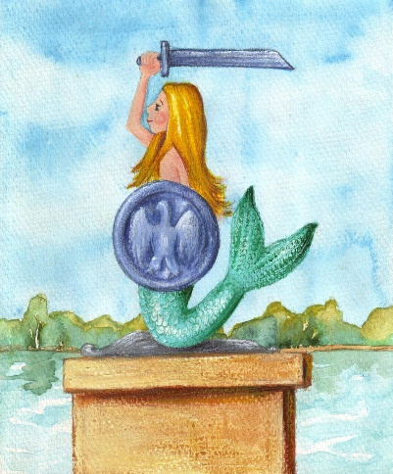
To zdjęcie, autor: Nieznany autor, licencja: CC BY-SA

